Proyecto PIS 2013 Grupo 10

DUSA

Modelo de Diseño

Versión 1.1

Historia de revisiones
Fecha | Versión | Descripción | Autor
10/09/2013 | 1.0 | Primera versión del documento | Mathias Duarte
15/09/2013 | 1.1 | Aclaraciones en redacción verificación | Elisa Sanguinetti

Contenido

1. Introducción 3
1.1. Propósito 3
1.2. Alcance 3
1.3. Definiciones, siglas y abreviaturas. 3
1.4. Referencias 3
1.5. Visión general 3
2. Diseño de Casos de Uso 4
2.1. Visualizar Pedido Actual 4
2.1.1. Diagrama de Interacción 4
2.2. Crear Usuario 5
2.2.1. Diagrama de Interacción 5
2.3. Realizar Nuevo Pedido 8
2.3.1. Diagrama de Interacción 8
2.4. Baja Usuario 10
2.4.1. Diagrama de Interacción 10
2.5. Asignar Permiso a rol 11
2.5.1. Diagrama de Interacción 11
3. Diseño de Subsistemas 11
3.1. Subsistemas Específicos 11
3.1.1. Presentación 11
3.1.2. Lógica 12
3.1.3. Persistencia WEB 12
3.1.4. Persistencia DUSA 12
4. Revisión de la Interfaz de Usuario 13
5. Diseño de Datos 13

- Introducción
  - Propósito
Este documento servirá de guía para el desarrollo del sistema, los implementadores se basaran en el diseño de los casos de uso para realizar la implementación de los mismos.
  - Alcance
Este documento afecta el diseño del sistema, así como también la implementación de los casos de usos.
  - Definiciones, siglas y abreviaturas.
Definidas en el glosario.
  - Referencias
Documento de Modelo CU – RQMODG10vY
Descripción de la Arquitectura – DSARQG10vY
  - Visión general
En este documento se describe el funcionamiento de los casos de uso, y se determinan los distintos métodos e interacciones de los objetos e interfaces.

- Diseño de Casos de Uso

  - Visualizar Pedido Actual

    - Diagrama de Interacción

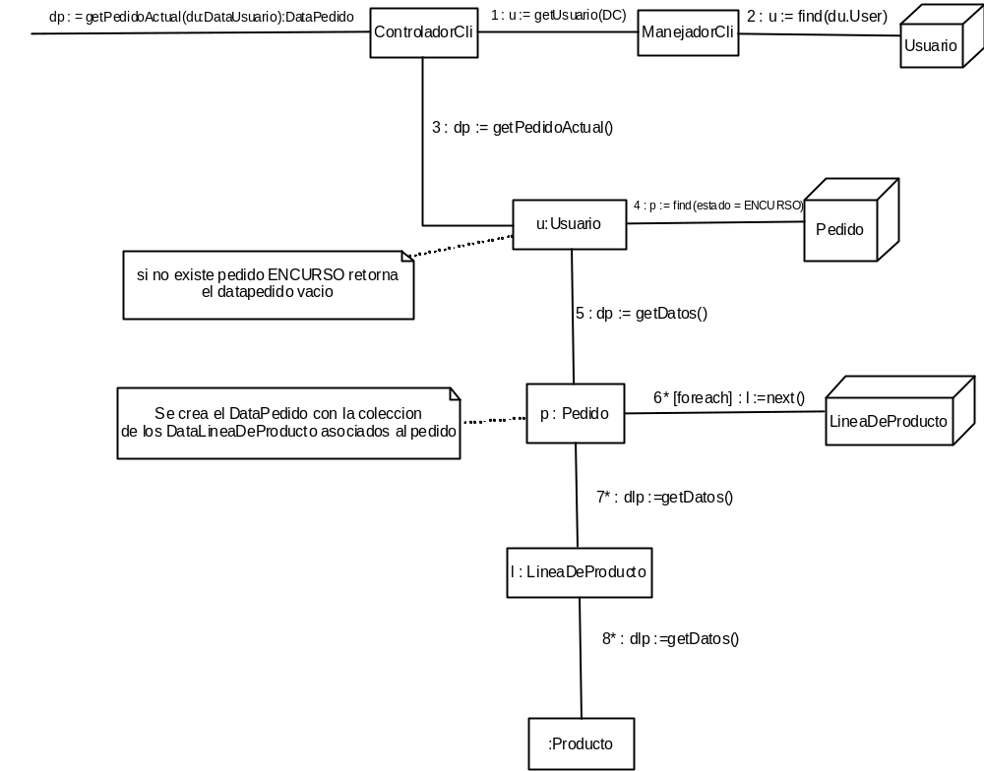

  - Crear Usuario

    - Diagrama de Interacción

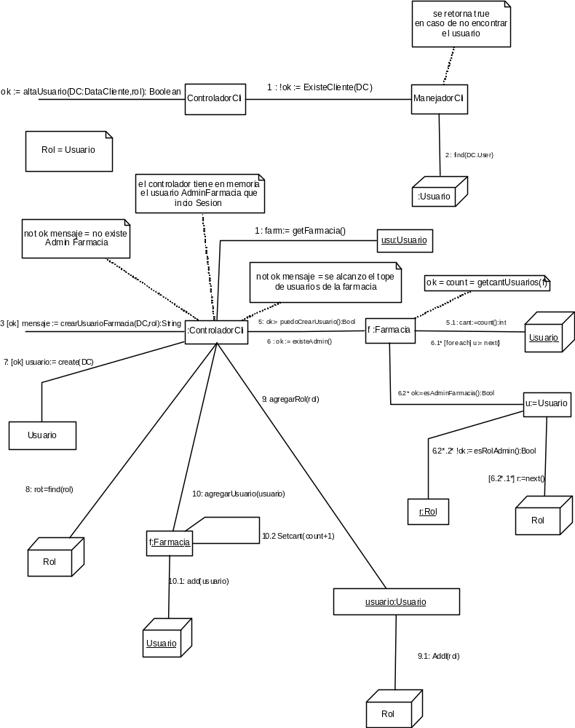

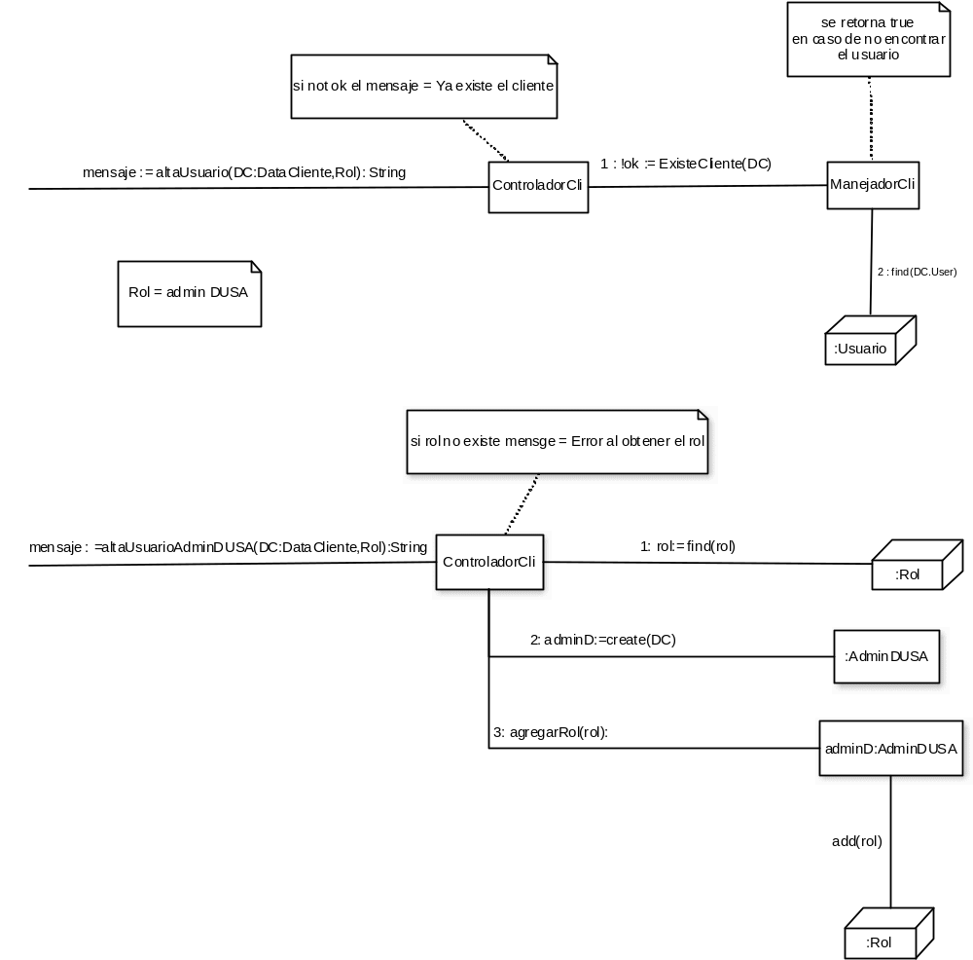

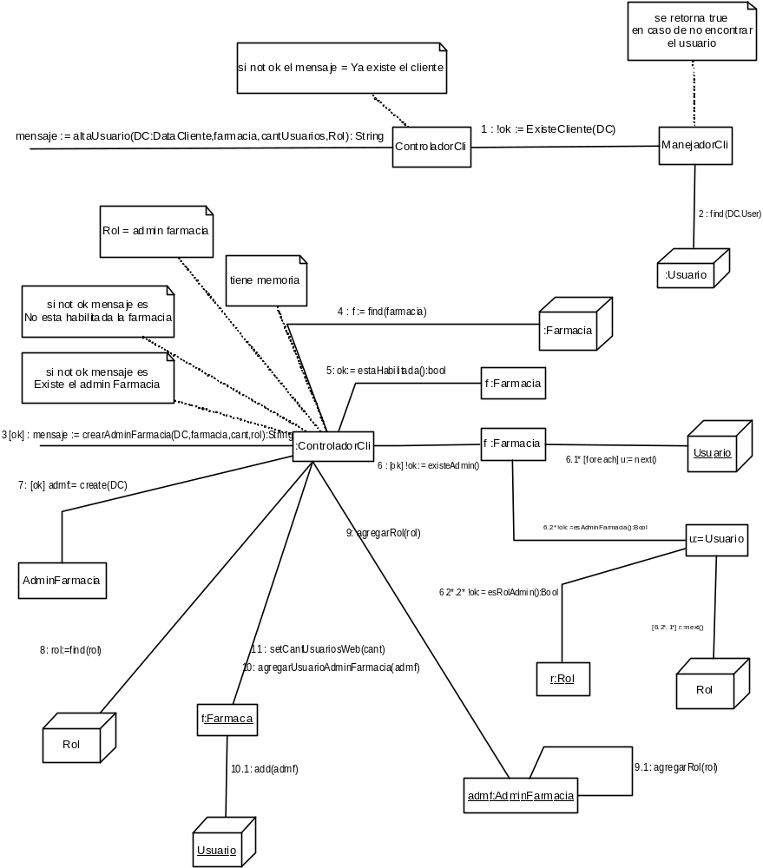

  - Realizar Nuevo Pedido
    - Diagrama de Interacción

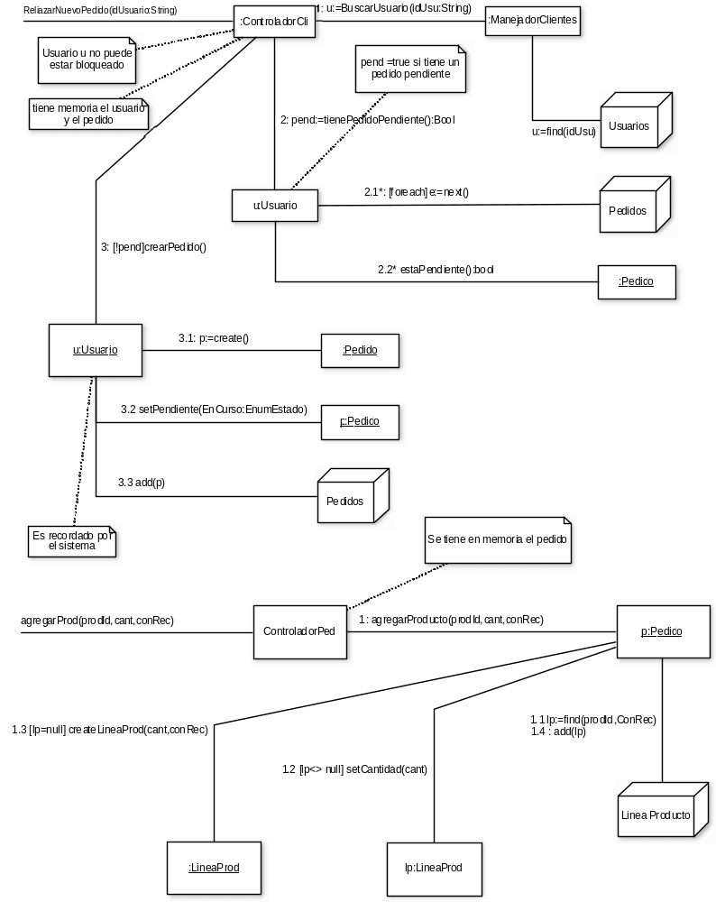
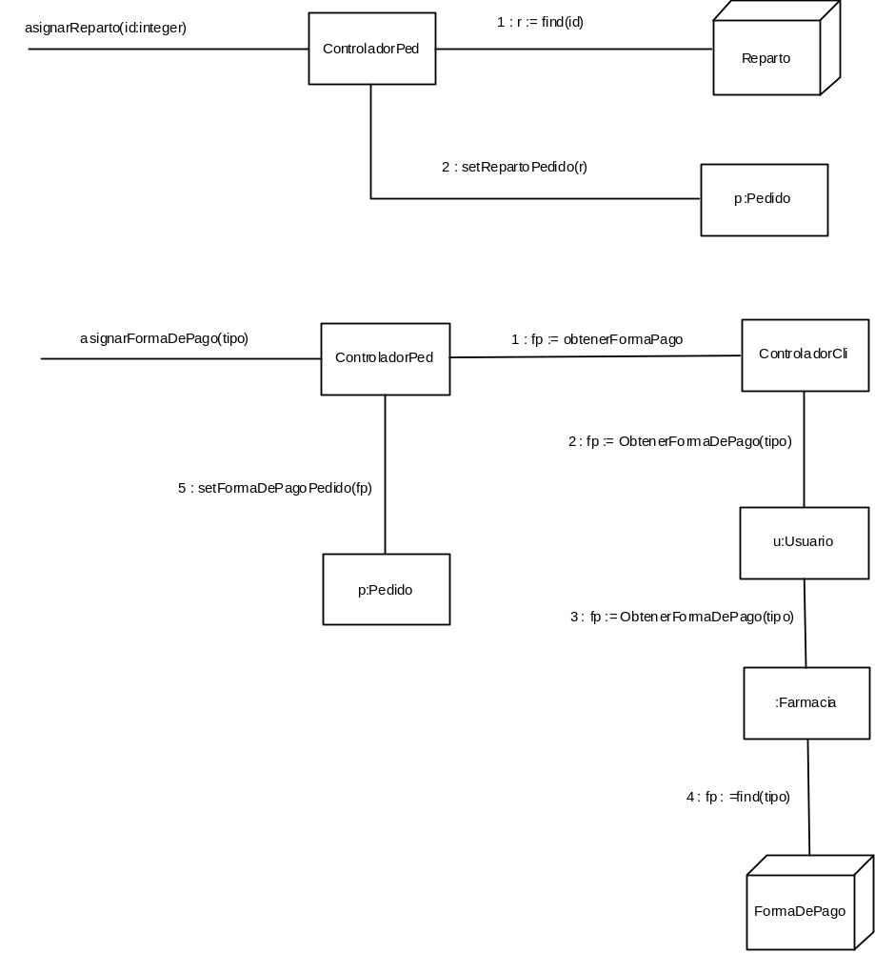

  - Baja Usuario
    - Diagrama de Interacción

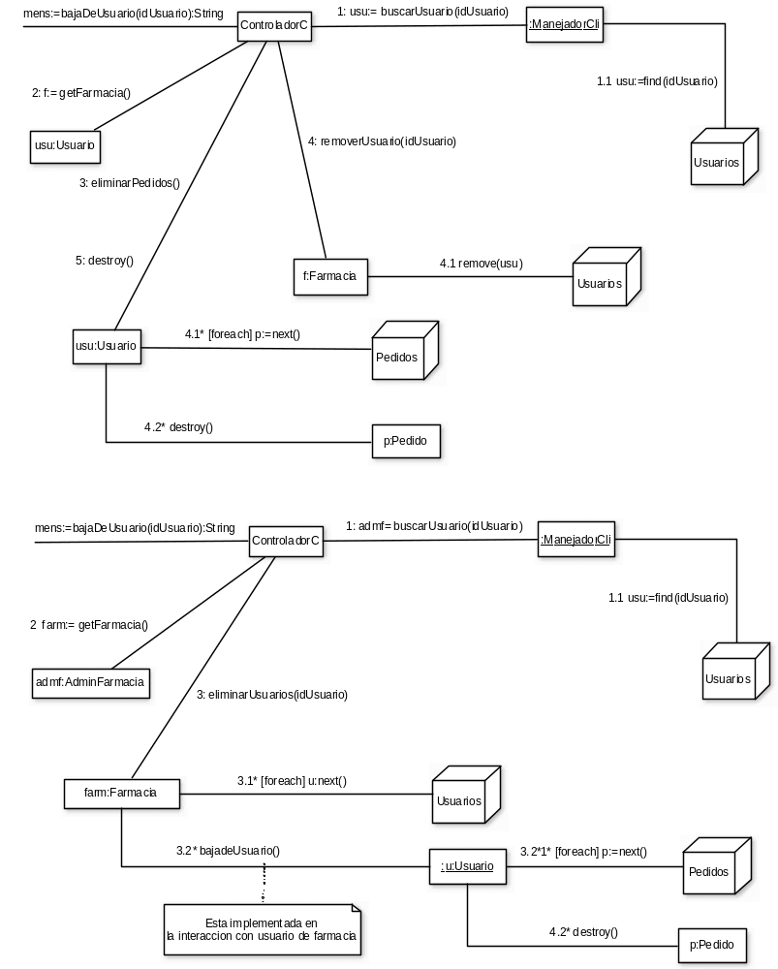
  - Asignar Permiso a rol
    - Diagrama de Interacción

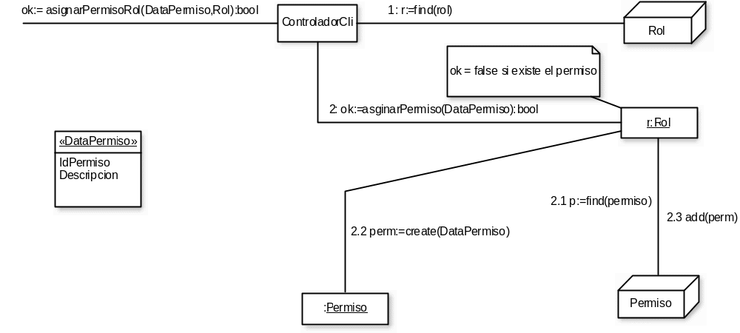

- Diseño de Subsistemas
  - Subsistemas Específicos
    - Presentación
Propósito
Brindar una interfaz amigable y sencilla con el usuario para el uso del sistema. Las funcionalidades son brindadas por acciones directas con el sistema y están claramente marcadas en los documentos adjuntos

Función
Este subsistema recibe datos ingresados por el usuario, los cuales el subsistema Presentación envía al subsistema Lógica, que se encarga de procesarlos según la acción del usuario. El resultado es un cambio en la interfaz de usuario.

Dependencias

Subsistema del que depende | Naturaleza de interacción | Características
Lógica |  | El pasaje de datos será mediante Interfaces.

    - Lógica
Propósito
El propósito de este subsistema, es realizar los cambios en el sistema según la acción aplicada por el usuario.

Función
Se encarga de modelar la lógica del negocio interactuando entre objetos para lograr modelar los distintos casos de uso del sistema.

Dependencias

Subsistema del que depende | Naturaleza de interacción | Características
PersistenciaWEB
PersistenciaDUSA

Interfaces

Interacción | Método de interacción | Reglas de la interacción
IPedido
IUsuario
IProducto

    - Persistencia WEB
Propósito
El propósito de este subsistema, será persistir los datos del sitio web.
Función
Este subsistema persistirá los cambios en el sistema, ya sea cambios en usuarios, pedidos pendientes, roles, permisos.

    - Persistencia DUSA
Propósito
El propósito de este subsistema será persistir datos del sitio web que sea necesario impactar luego en el esquema de DUSA para una correcta integración con el software interno de la organización.

Función
Este subsistema guardara los pedidos confirmados, actualizaciones de stock, modificaciones en datos de Farmacias, para posteriormente ser adquiridos por el software interno de la organización.

- Revisión de la Interfaz de Usuario

Ver Pautas para la Interfaz de Usuario.
Nombre del documento: RQPIUG10vY

- Diseño de Datos

